Описание объекта муниципального имущества по адресу: город Мурманск, улица Олега Кошевого, дом 6 корпус 1

Тип имущества: нежилое помещение в жилом доме,
цоколь, помещение № 4а/1-3, площадь 72,00 кв.м,
вход в помещение является отдельным, расположен рядом с входом в жилой подъезд, также является общим входом в необорудованный тепловой пункт

1. Наличие инженерных сетей:
- Электроснабжение – осуществляется
- Отопление – осуществляется
- Водоснабжение – осуществляется
- Водоотведение – осуществляется
2. Материал постройки – кр.пан., кирпич

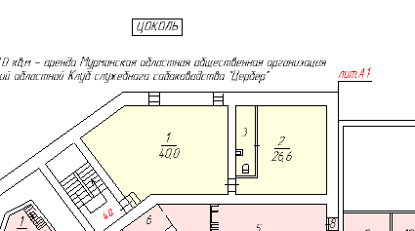

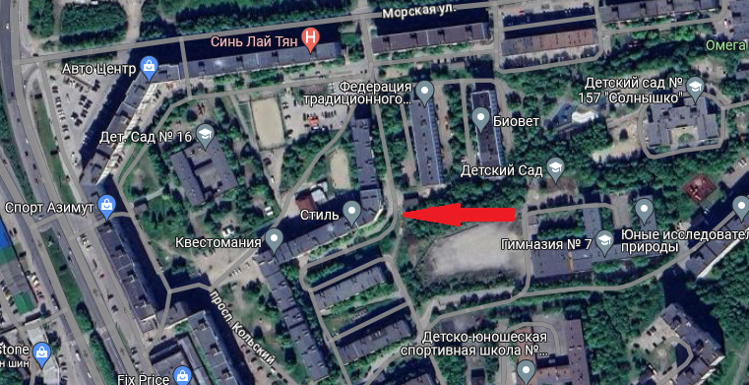

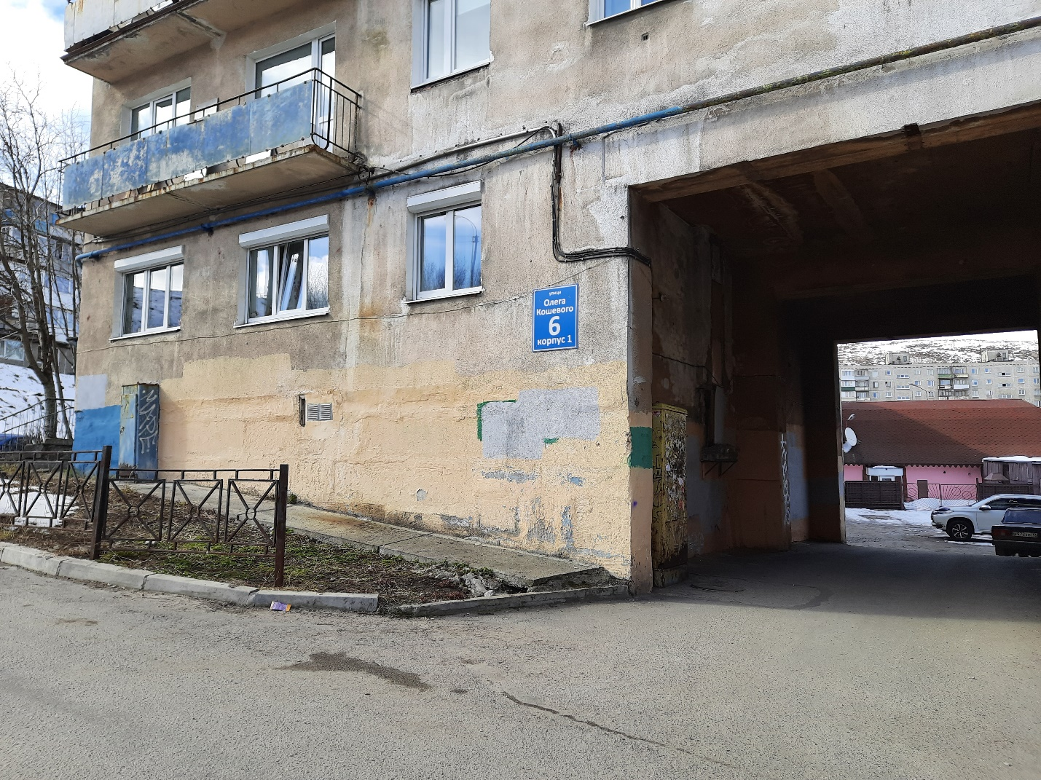

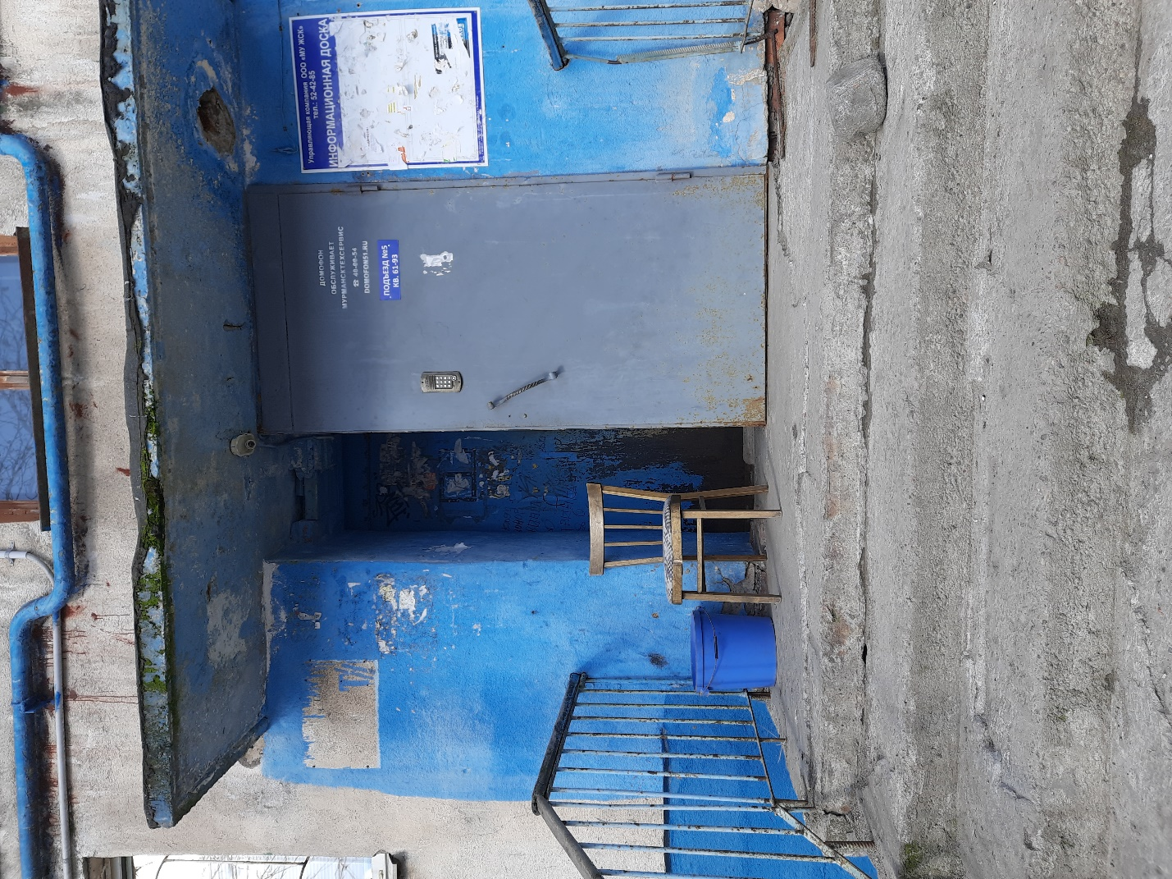

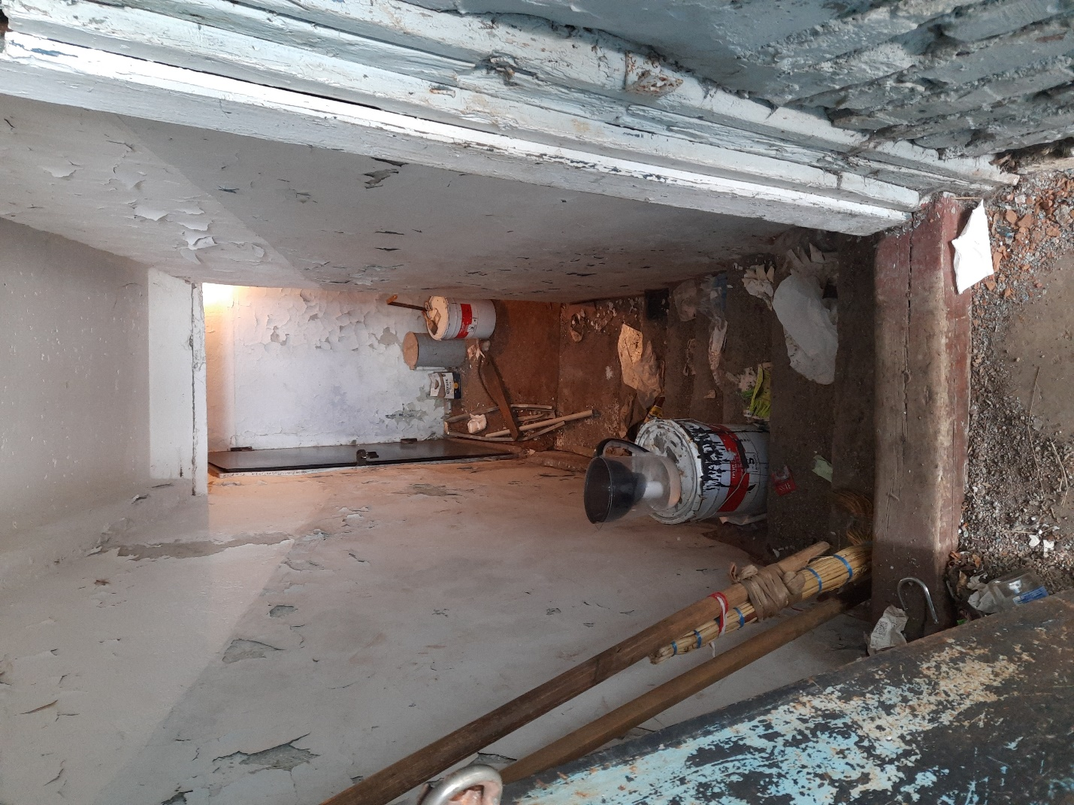

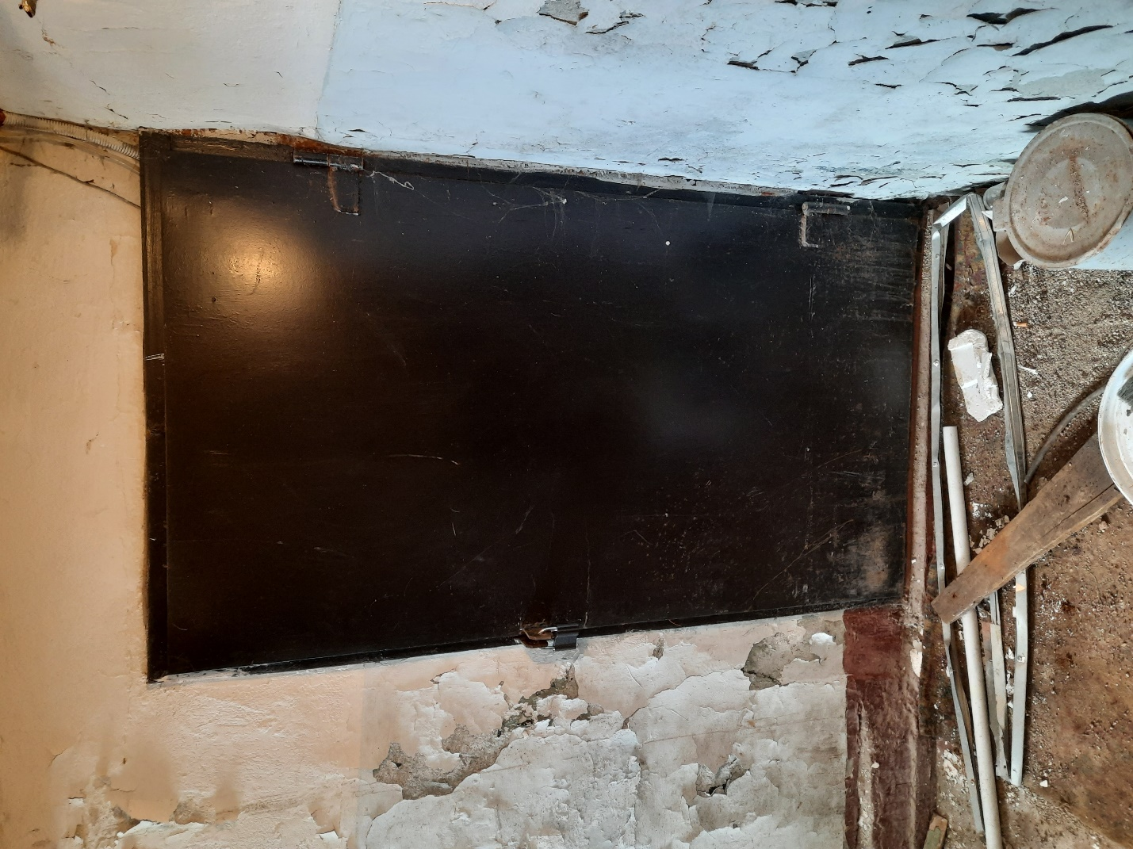

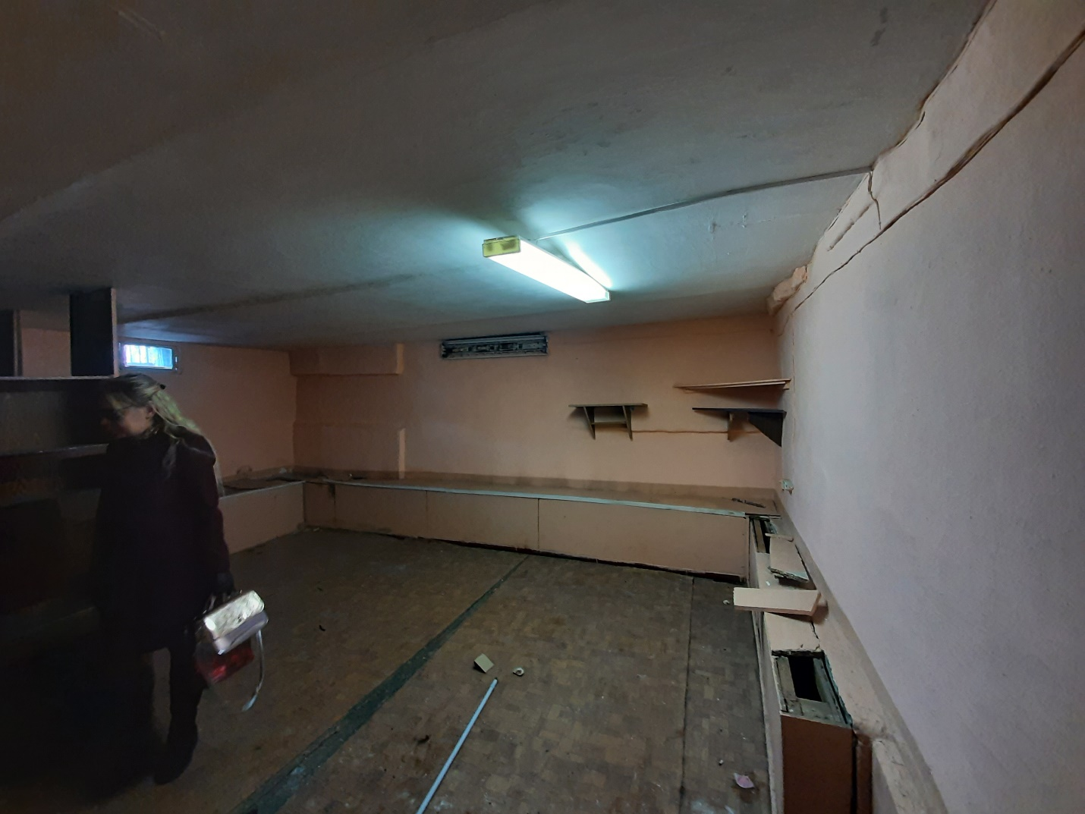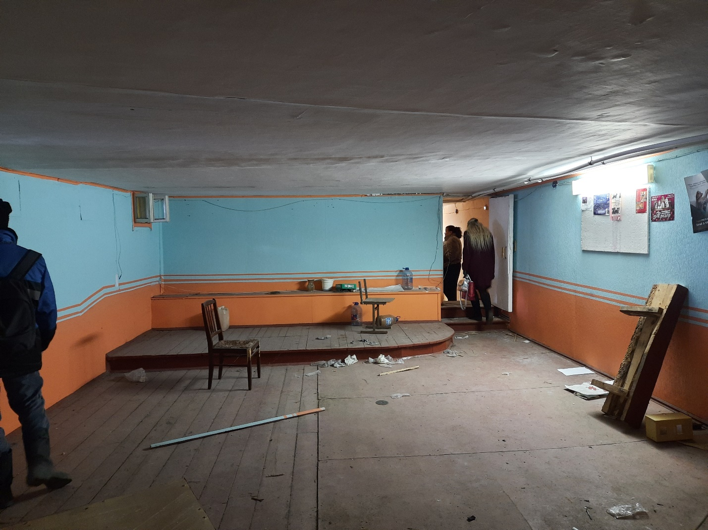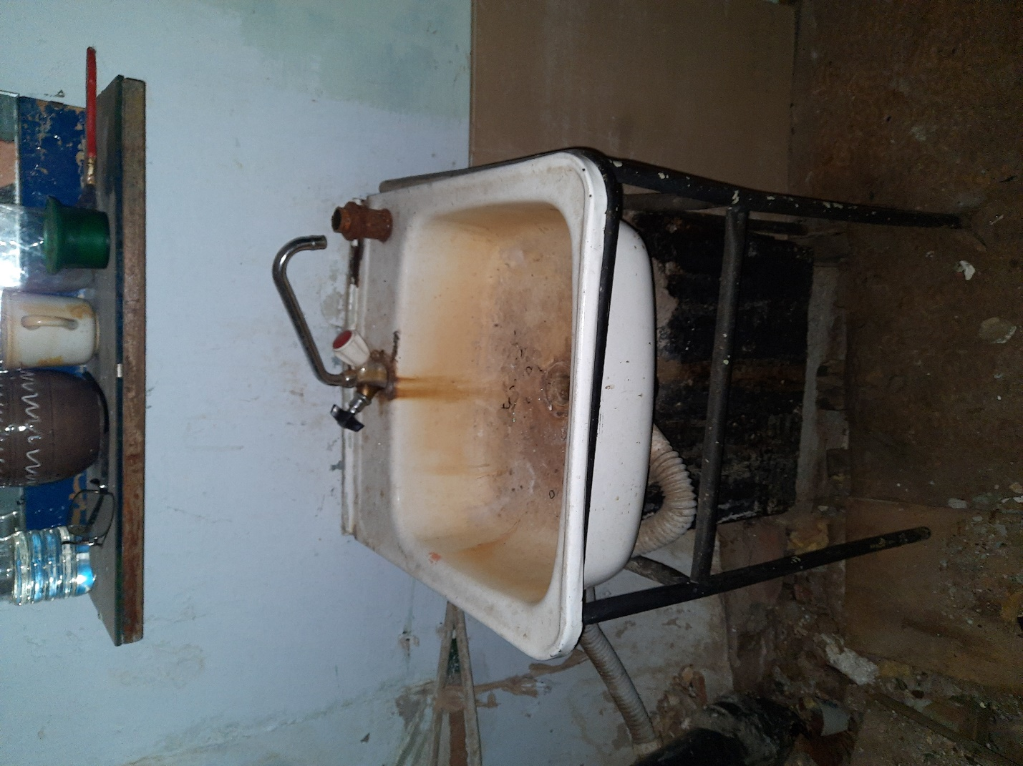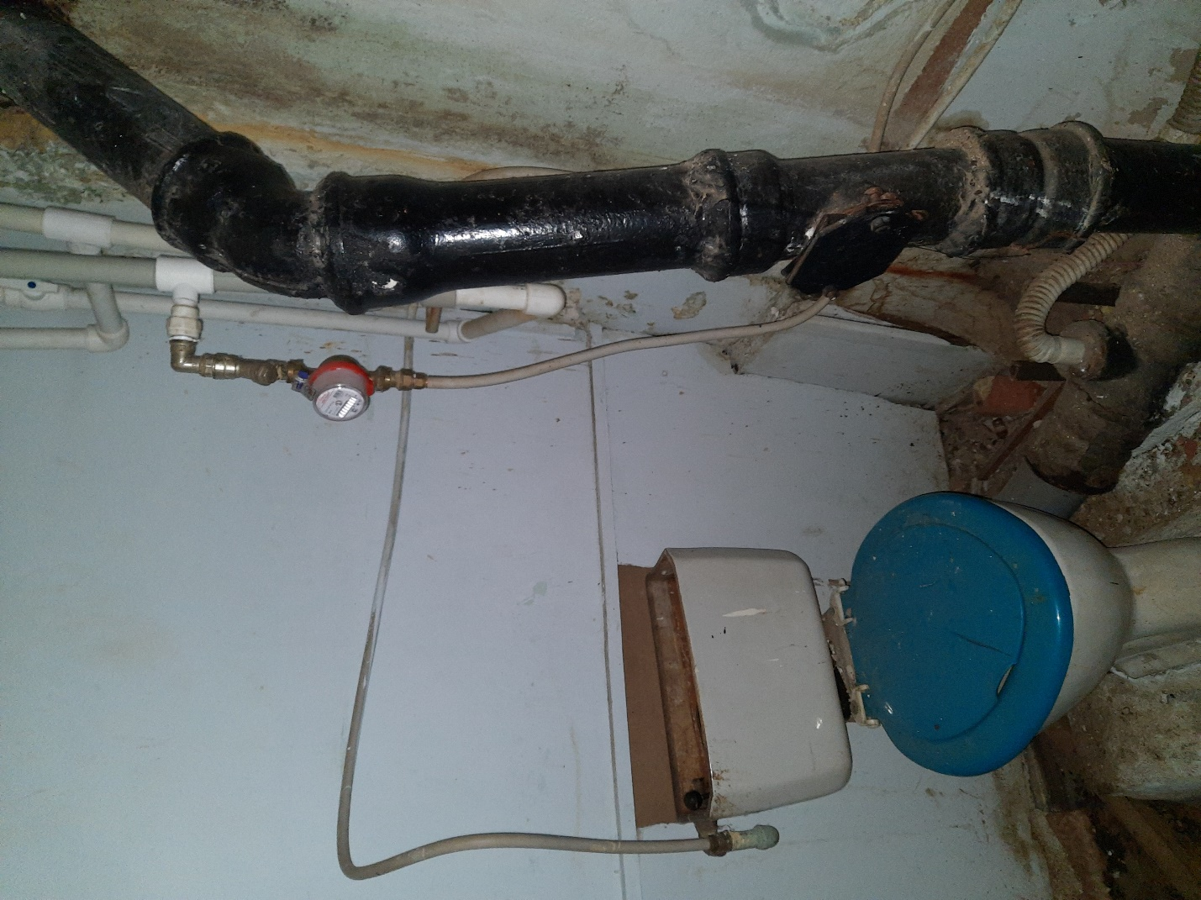


АДМИНИСТРАЦИЯ ГОРОДА МУРМАНСКА
КОМИТЕТ ИМУЩЕСТВЕННЫХ ОТНОШЕНИЙ ГОРОДА МУРМАНСКА
В Ы П И С К А
из реестра муниципального имущества города Мурманска
город Мурманск | 21.04.2026
Настоящая выписка содержит сведения из раздела № 1 «Сведения о муниципальном недвижимом имуществе», подраздел 1.3 «Сведения о помещениях, машино-местах и иных объектах, отнесенных законом к недвижимости» по состоянию на 21.04.2026
1. Сведения об объекте муниципального имущества
Реестровый номер | 13:П:Н-102:006:001-000:000
Дата присвоения реестрового номера | 21.06.2024
Вид объекта | Помещение
Тип (категория) объекта | нежилые помещения в многоквартирном доме
Фонд | Объект нежилого фонда
Назначение объекта | Нежилое помещение
Наименование | Нежилые помещения в многоквартирном доме
Адрес (местоположение) недвижимого имущества | г. Мурманск, ул. Олега Кошевого д. 6 корп.1
ОКТМО | 47701000001
Этажность объекта (подземная этажность), номер на поэтажном плане | цоколь/4а (1-3)
Общая площадь, кв.м | 72,00
В т.ч. площадь жилая / подвала, кв.м | 0,00/0,00
Сведения о здании, сооружении, в состав которого входит объект (кадастровый номер, форма собственности) | 51:20:0001008:175
Балансовая стоимость недвижимого имущества, руб | 620 247,31
Сумма начисленной амортизации (износ), руб | 157 346,47
Кадастровый номер недвижимого имущества | 51:20:0001008:4926
Дата присвоения кадастрового номера | 20.11.2013
Кадастровая стоимость недвижимого имущества, руб | 2 518 167,60
Собственник недвижимого имущества | Муниципальное образование городской округ город-герой Мурманск
Госрегистрация права муниципальной собственности | № гос.регистрации 51-51-01/009/2006-632 от 06.03.2006
Дата возникновения права муниципальной собственности | 11.01.1992
Правообладатель муниципального имущества / наличие в составе казны | Казна муниципального образования город Мурманск
Сведения об установленных в отношении имущества ограничениях (обременениях) с указанием вида, площади, основания, даты возникновения и прекращения, сведения о лице, в пользу которого установлены ограничения (обременения)
Примечание | В перечне субъектов МСП

